附件2：

项目名称（项目编号）
 | 课题来源： | 填写教师科研、学生自拟、产学研合作、竞赛等
 | 专业要求： | 填写课题对学生专业的要求
 | 指导老师： | 李明（副教授）
 | 成员名单： | 张三（项目负责人，机053）、王二（化062）

- 项目简介（300～500字）

- 成果简介（左侧为成果图片，右侧为简介，500字左右。已发表论文可将论文扫描件作为图片。）
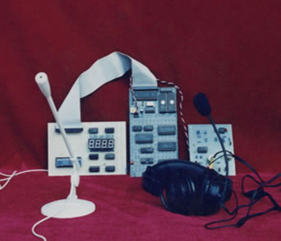 | 这是×××试验机，几个部件分别是×××××××××××××××××××××××××，通过×××输入数据，然后×××××××。  （内容自己发挥，起解释图片的作用。）  最后请注明本成果应用于什么生产实际或有什么应用前景！
金刚石薄膜力学试验机（图片1）

- 项目成员简介（左侧为项目组成员照片，右侧为简介，举例如下：）
项目组成员照片 | 指导老师：姓名，专业，研究领域，现为我校××院系教师。（照片中左一）  项目成员：姓名、专业……（照片中从左至右依次是张三（机053）、王二（化062）  （内容也可自己发挥，起解释图片的作用）
成员合影（图片2）

- 项目过程照片（左侧为研究过程图片，右侧为图片简介，举例如下：）
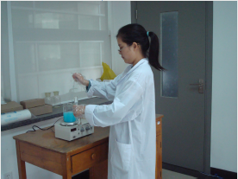 | （内容可自己发挥，起解释图片的作用）
××同学正在做××实验研究（图片3） | （内容可自己发挥，起解释图片的作用）

- 成果相关附件
（已发表的论文、实物成果应用前景评价或技术经济分析报告、专利证书、调查报告、研究报告等等成果证明材料）

